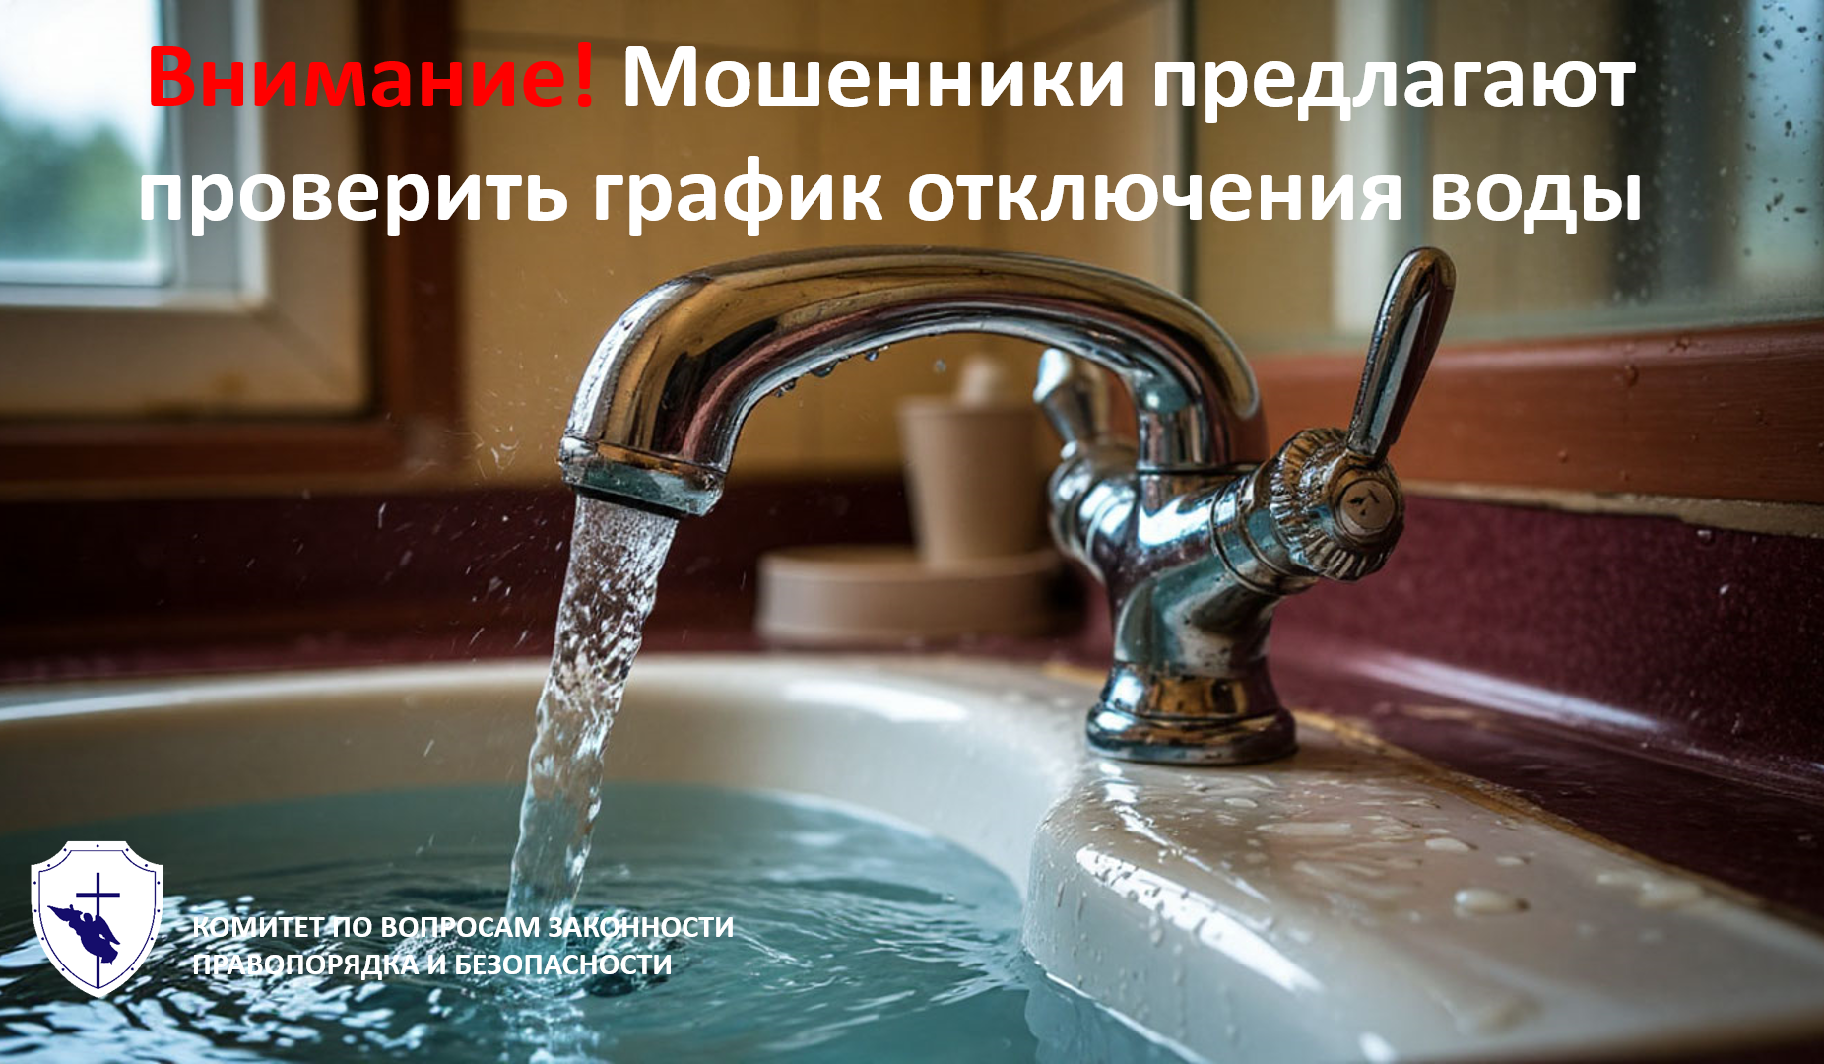

«Почему нет воды и когда появиться?» - один из самых популярных запросов в сезон отключения воды - с мая по август. Как аферисты ловят жертву на живца?

     Мошенники рассылают фейковые письма с предложением проверить график отключения горячей воды. Цель остается той же - похитить персональные данные. Ссылки в таких письмах ведут на фишинговые сайты, с помощью которых злоумышленники получают доступ к персональной информации.

    Уважаемые петербуржцы! Проверяйте график отключений только на официальных ресурсах:

- на сайтах и в соцсетях управляющих компаний и местных администраций;

- на информационных стендах внутри подъездов и на входных группах;

- на "Госуслугах".

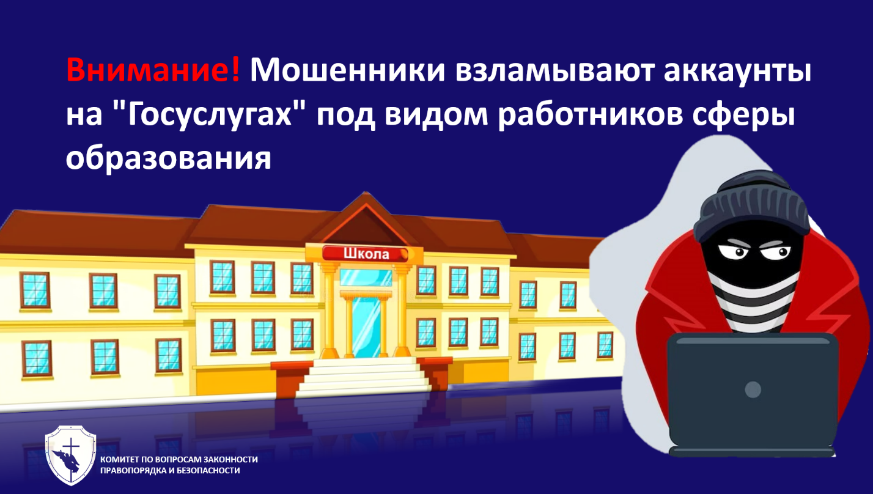

*Как работает схема?*

     Аферисты выдают себя за работников образовательной организации. Они требуют школьника подтвердить номер телефона якобы для электронного журнала. Вместо номера ребенку направляют код авторизации от портала «Госуслуги». После мошенническая атака может продолжиться по по схеме "фейк босс".

     Школьнику могут звонить из Следственного Комитета, Центрального Банка и других организаций. Мошенники требуют провести обыск в квартире и показать, где лежат ценности. В стрессовой ситуации, школьник соглашается провести «видеообыск» и «задекларировать» ценности. Далее ценности передают курьеру.

*Кто может стать жертвой?*

     Схема нацелена на подростков. Кем представиться злоумышленники выбирают, как правило, из числа педагогов, которые недавно работают в организации. Они создают фейковые аккаунты, маскируясь под директоров, завучей, учителей школ или вузов (указывают соответствующие личные данные, копируют фото реального профиля и т. п.) и начинают от их лица звонить жертве.

**​***Как уберечь себя от мошенников?*

    Будьте максимально критичны, проверяйте информацию, никому не сообщайте коды по телефону. Атаки мошенников, направленные на детей и подростков, фиксируются регулярно, поэтому призываем поговорить с детьми о киберугрозах, рассказать о новой схеме.